A forrás és ismeretei segítségével mutassa be az iszlám vallás főbb tanításait!

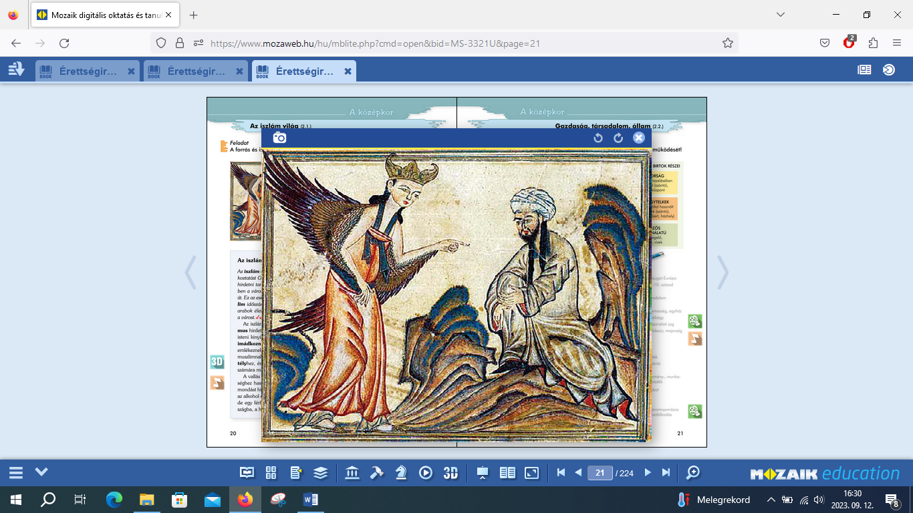Gábriel és Mohamed a Hira barlangban

